Vilniaus Universitetas

Krepšinio čempionato duomenų bazės projektavimas

Laboratorinis darbas

Darbą atliko:

Antanas Užpelkis, Roland Gulbinovič, Matas Kamarauskas, Matas Amšiejus

Vilnius, 2020 05 21

**Laboratorinio darbo recenzentai**

Šį laboratorinį darbą recenzuoja Vainius Gataveckas, Dovydas Martinkus, Fausta Ramančiauskaitė ir Matas Šepikas.

**Įvadas**

Gavome užduotį sukurti duomenų bazę ,,Krepšnio/futbolo čempionatas“. Šiais laikais (ne pandemijos metu) pasaulyje vyksta daugybė turnyrų, apie kuriuos galima išskirti daugybę informacijos. Dėl efektyvumo ir aiškumo šiais laikais dauguma informacijos apie sportą yra vedama į duomenų bazes. Būtent todėl yra verta mokėti projektuoti duombazes šiais sričiai. Mūsų tikslas – suprojektuoti duombazę. Tam suskirstysime projektą į kelias dalis:

* Duomenų bazės paskirties išskirimas
* Semantinis modeliavimas bei semantinis modelis
* Reliacinės schemos sudarymas
* Pagrindimas, kad duomenų bazė suvesta į 3 norminę formą
* Kintamųjų lentelėse aprašymas

Laboratorinio darbo išvados bus pateikiamos po pagrindinės dalies.

**Duomenų bazės paskirtis**

Nusprendę pasirinkome krepšinio čempionatą ir duomenų bazėje sugalvojome padaryti lenteles apie trenerius, žaidėjus, turnyre dalyvavusias komandas, jų ankstesnius laimėjimus. Duomenų bazės paskirtis – saugoti visus duomenis apie turnyre dalyvaujančias komandas, sekti šio bei buvusių turnyrų laimėjimus, trenerio karjeros istoriją, komandos narių informaciją bei sudėtį.

**Semantinis modeliavimas**

Nagrinėdami krepšinio turnyro duomenis, pirmiausiai pagalvojame apie komandas ir jų užimamas pozicijas turnyre. Dėl to išskiriame 2 esybes: „Komanda“ ir „Pozicija“, kur viena komanda gali užimti tik vieną poziciją (santykis 1:1). Poziciją apibrėžia *vieta* ir *taškų* *santykis*. Taip pat galime užfiskuoti komandos praėjusių turnytų istoriją. Todėl iš esybės ,,Komanda“ galime sudaryti ryšį „Laimėjo“ ir naują esybę „Ankstesnės rungtynės“. Ją apibrėžtų užimtų prizinių vietų (*1 vieta, 2 vieta, 3 vieta*) per visą komandos turnyrų istoriją kiekis. Savaime suprantama, kad komandą sudaro žaidėjai, kurių informaciją taip pat reikėtų užfiksuoti. Todėl išskiriame esybę „Žaidėjas“ sujungtą ryšiu „Priklauso“ su „Komanda“. Kadangi vieną komandą sudaro daug žaidėjų, o vienas žaidėjas priklauso tik vienai komandai, tai „Komandos“ ir „Žaidėjo“ santykis 1:N. Esybę „Žaidėjas“ apibrėžia *pavardė, pozicija, amžius, numeris*. Taip pat žaidėjams priskiriame unikalų *ID* numerį (tuo atveju jei kartotųsi pavardė). Jeigu duomenų bazėje fiksuojame žaidėjus, tai galima išskirti ir trenerį. Todėl sukuriame esybę „Treneris“ susietą ryšiu „Treniruoja“ su esybe „Komanda“ santykiu 1:1, nes vienai komandai priskiriame tik vieną vyriausiąjį trenerį. Trenerį apibrėžia *pavardė* ir *amžius* bei unikalus *ID* numeris (tuo atveju jei kartotųsi pavardė). Taip pat galima apibrėžti trenerio anksčiau treniruotų komandų sąrašą. Todėl apibrėžiame esybę „Ankstesnė komanda“ sujungtą ryšiu „Anksčiau treniravo“ su „Treneriu“ santykiu N:1, nes treneris anksčiau galėjo treniruoti daug komandų, tačiau komanda vienais metais turėjo tik vieną trenerį (taip pat teigiame, kad komandos nekeitė trenerių vidury turnyro). Anksčiau treniruotas komandas apibrėžia *pavadinimas* ir *metai*, kuriais ji buvo treniruojama to trenerio. Taip pat pati „Komanda“ turi atributus *pavadinimas*, *šalis* ir *biudžetas.*

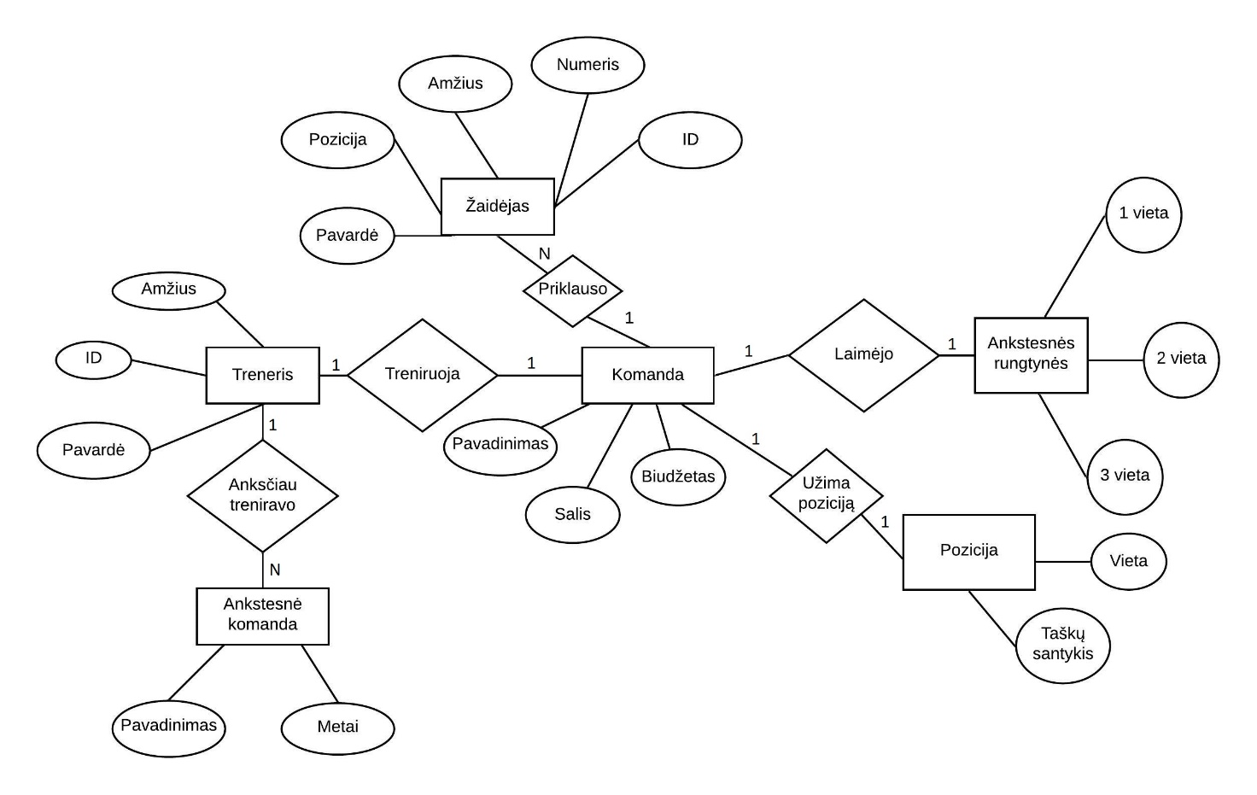

^

pav. 1 Semantinis modelis

**Reliacinė schema**

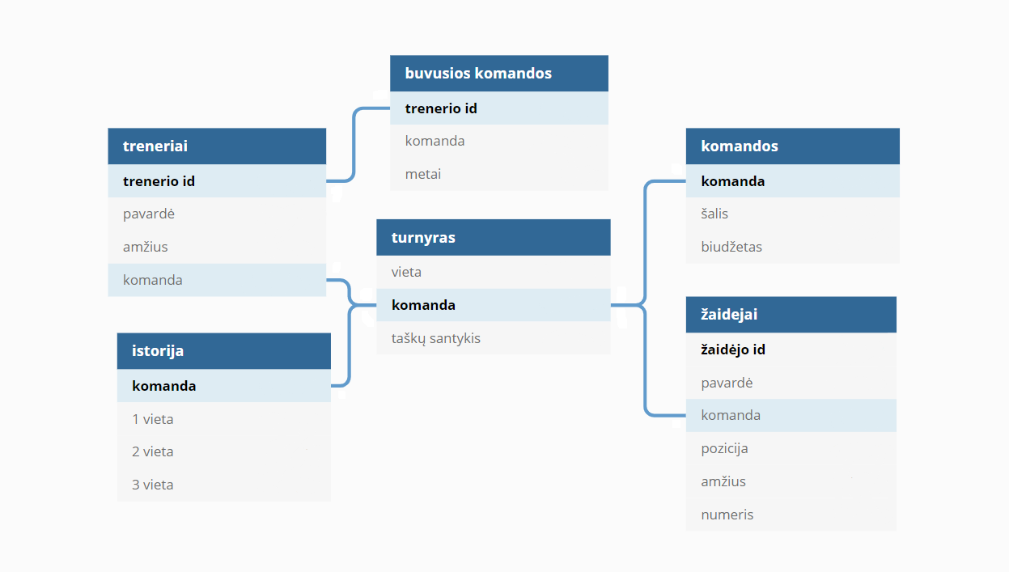

pav. 2 Reliacinė schema

Turnyras (vieta, komanda, taškų santykis) (vieta taip pat yra galimas raktas, tačiau pirminiui raktui nusprendėme priskirti komandą)

Istorija (komanda, 1 vieta, 2 vieta, 3 vieta)

Žaidėjai (žaidėjo id, pavardė, komanda, pozicija, amžius, numeris)

Komandos (komanda, šalis, biudžetas)

Treneriai (trenerio id, pavardė, amžius, komanda)

Buvusios komados (trenerio id, komanda, metai)

**Duomenų bazės suvedimas į trečią norminę formą**

Norint įrodyti, kad lentelės yra 3NF, reikia pagrįsi, kad lentelėse nėra nepirminio atributo, tranzityviai priklausančio nuo rakto.

1. Turnyras

Turime funkcines priklausomybes: *vieta* -> *taškų* *santykis*, *vieta* -> *komanda*,

*komanda* -> *vieta*, *komanda* -> *taškų* *santykis*. Tranzityvumo nėra, nes nepirminis atributas *taškų santykis* tiesiogiai priklauso nuo rakto *komanda* (jei raktas būtų *vieta,* vis tiek nebūtų tranzityvumo).

1. Istorija

Turime funkcines priklausomybes: *komanda -> 1 vieta, komanda -> 2 vieta, komanda -> 3 vieta.* Tranzityvumo nėra, nes nepirminiai atributai *1 vieta*, *2 vieta*, *3 vieta* tiesiogiai priklauso nuo rakto *komanda*.

1. Žaidėjai

Turime funkcines priklausomybes: *žaidėjo id -> pavardė, žaidėjo id -> komanda, žaidėjo id -> pozicija, žaidėjo id -> amžius, žaidėjo id -> numeris.* Tranzityvumo nėra, nes nepirminiai atributai *pavardė, komanda, pozicija, amžius, numeris* tiesiogiai priklauso nuo rakto *žaidėjo id*.

1. Komandos

Turime funkcines priklausomybes: *komanda* -> *šalis*, *komanda* -> *biudžetas*. Tranzityvumo nėra, nes nepirminiai atributai *šalis* ir *biudžetas* tiesiogiai priklauso nuo rakto *komanda*.

1. Treneriai

Turime funkcines priklausomybes: *trenerio* *id* -> *pavardė*, *trenerio* *id* -> *amžius*, *trenerio* *id* -> *komanda*. Tranzityvumo nėra, nes nepirminiai atributai *pavardė*, *amžius* ir *komanda* tiesiogiai priklauso nuo rakto *trenerio* *id*.

1. Buvusios komandos

Turime funkcines priklausomybes: *trenerio* *id* -> *komanda*, *trenerio* *id* -> *metai*. Tranzityvumo nėra, nes nepirminiai atributai *komanda* ir *metai* tiesiogiai priklauso nuo rakto *trenerio* *id.*

**Kintamųjų lentelėse aprašymas**

Turnyras (vieta, komanda, taškų santykis)

* **Vieta**: stulp. vardas – vieta, žymė – ,,Vieta”, tipas – smallint (remiantis „Euroleague“, čempionate dalyvauja 18 komandų), galimų reikšmių aibė (toliau g.r.a.) – natūralieji sk. nuo 1 iki 18, negali būti null.
* **Komanda**: stulp. vardas – komanda, žymė – „Komanda“, tipas – Char, g.r.a. – visi simboliai, negali būti null.
* **Taškų** **santykis**: stulp. vardas – tasku_santykis, žymė – „Taškų santykis“, tipas – int, g.r.a. – sveiki skaičiai nuo -1000 iki 1000 (paprastai komandos neviršyja šių santykių), negali būtu null, bet gali būti default (numatytoji reikšmė) = 0.

Istorija (komanda, 1 vieta, 2 vieta, 3 vieta)

* **Komanda**: žiūrėti pirmą lentelę
* **1 vieta**: stulp. vardas – vieta_1, žymė – „1 vieta“, tipas – int, g.r.a. – nuo 0 iki 100 (realiai bus žymiai mažiau, tačiau ateityje skaičius vis didės), negali būti null bet gali būti default = 0.
* **2 vieta**: stulp. vardas – vieta_2, žymė – „2 vieta“, tipas – int, g.r.a. – nuo 0 iki 100 (realiai bus žymiai mažiau, tačiau ateityje skaičius vis didės), negali būti null bet gali būti default = 0.
* **3 vieta**: stulp. vardas – vieta_2, žymė – „3 vieta“, tipas – int, g.r.a. – nuo 0 iki 100 (realiai bus žymiai mažiau, tačiau ateityje skaičius vis didės), negali būti null bet gali būti default = 0.

Žaidėjai (žaidėjo id, pavardė, komanda, pozicija, amžius, numeris)

* **Žaidėjo id**: stulp. vardas – zaidejo_id, žymė – „Žaidėjo id“, tipas – int, g.r.a – visi natūralieji skaičiai nuo 10000 iki 99999 (id bus penkiaženklis skaičius), negali būti null.
* **Pavardė**: stulp. vardas – pavarde, žymė – „Pavardė“, tipas – Char, g.r.a. – tik raidiniai simboliai, negali būti null
* **Komanda**: žiūrėti pirmą lentelę
* **Pozicija**: stulp. vardas – pozicija, žymė – „Pozicija“, tipas – Char, g.r.a. – visi simboliai, negali būti null
* **Amžius**: stulp. vardas – amzius, žymė – „Amžius“, tipas – smallint, g.r.a. – visi natūralieji skaičiai nuo 16 iki 60, negali būti null
* **Numeris**: stulp. vardas – numeris, žymė – „Numeris“, tipas – smallint, g.r.a. – visi sveikieji skaičiai nuo 0 iki 99, negali būti null.

Komandos (komanda, šalis, biudžetas)

* **Komanda**: žiūrėti pirmą lentelę
* **Šalis**: stulp. vardas – salis, žymė – „Šalis“, tipas – Char, g.r.a. – tik raidiniai simboliai ir tarpai, negali būti null
* **Biudžetas**: stulp. vardas – biudzetas, žymė – „Biudžetas“, tipas – int, g.r.a. – 0 iki maxInt (2,147,483,647), negali būti null

Treneriai (trenerio id, pavardė, amžius, komanda)

* **Trenerio** **id**: stulp. vardas – trenerio_id, žymė – „Trenerio id“, tipas – int, g.r.a – visi natūralieji skaičiai nuo 10000 iki 99999 (id bus penkiaženklis skaičius), negali būti null.
* **Pavardė**: žiūrėti trečią lentelę
* **Amžius**: stulp. vardas – amzius, žymė – „Amžius“, tipas – smallint, g.r.a. – visi natūralieji skaičiai nuo 20 iki 100, negali būti null
* **Komanda**: žiūrėti pirmą lentelę

Buvusios komados (trenerio id, komanda, metai)

* **Trenerio id**: žiūrėti penktą lentelę
* **Komanda**: žiūrėti pirmą lentelę
* **Metai**: stulp. vardas – metai, žymė – „Metai“, tipas – int, g.r.a. – nuo 1891 (krepšinio išradimo data) iki šių metų(YEAR(TODAY())), negali būti null.

**Išvados**

Suprojektuotą duomenų bazę sudarė 6 lentelės, susietos loginiais ryšiais. Duomenų bazė tenkina trečios norminės formos reikalavimus, todėl yra neperkrauta, nėra duomenų anomalijų. Ši DB kaups duomenis apie komandų progresą čempionate, jų sudėtį. Semantinis modelis padės lengviau suprasti šią duomenų bazę DB specialistams, sporto specialistams. Taip pat aprašyti kintamieji padės išvengti įvedimo klaidų, išskirčių, neegzistuojančių reikšmių.

**Literatūros sąrašas**

* Romas Baronas, „Duomenų bazių valdymo sistemos“, Vilnius: leidykla „TEV“, 2005